戦争はいやだ調布市民の会「伝言板」９９０号 2025／2／20
＝＝＝＝＝＝＝＝＝＝＝＝＝＝＝＝＝＝＝＝＝＝＝＝＝＝＝＝＝
軍拡大増税反対！憲法を今こそ
暮らしに！TheEND自民党政治！
第111回総がかり行動＠国会議員会館前

戦争させない・９条壊すな総がかり行動実行委員会と９条改憲NO！全国市民アクションが
毎月19日に行なっている「総がかり行動」は、戦争法強行採決から９年5カ月目となった2
月19日（火）18:30から、第111回目の行動を国会議員会館前で開催しました。調布から参
加の大本久美さんの写真、石川康子さんのメモでその様子をお知らせします。 （編集部）
極寒と寒風の中700人が集まりました、調布からは9人
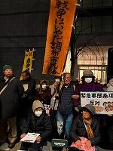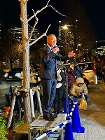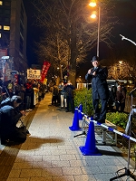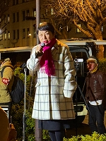
司会：菱山南帆子さん（憲法9条をこわすな！実行委員会）
主催者挨拶：（戦争させない千人委員会） 石破首相各政党との討議の結果予算の修正
はあり得ると言っている。議会政治の本来の姿だ。昨年の衆院選の結果が可能にした。しか
し高額医療費上限額の引き上げなど一部修正されたが、撤回すべき。防衛費は2022年度か
ら2027年度の総額44兆円と1兆円増額している。日米首脳会談で何を約束させられてきた
のか、十分な検証が必要。本日平和フォーラムと千人委員会は防衛省の申し入れをしたが十
分な回答は得られなかった。今取り組むべきは、物価高騰、子どもの貧困、八潮市の陥没事
故にみられるようなインフラ整備にこそ予算を回し、安全安心な生活を保障することではな
いか。
＜政党から＞
伊藤岳さん（共産・参） 今日衆議院では予算委員会が止まった。安倍派の会計責任者
の国会招致をめぐってだ。時間も場所も秘密にとはどういうことか。通常国会は「楽しい日
本」という石破首相のとんでもない施政方針演説から始まったが、予算をみれば苦しい暮ら
しが増すばかり。8兆円超の軍事費でミサイルの爆買い、アメリカで27年度以降も軍備増
強すると、国会に諮りもせず約束している。先日街頭演説をしていたら小学6年生の子が
声をかけてきた。「おじさん、僕が大学生までに学費をただにしてください」と。「今年
度の予算では軍事費に8兆7千億もかけているんだよ」と言ったら「この国に「希望はな
いですね」と言ってました。共産党はアメリカ一辺倒、大企業中心のこの予算の抜本的な
組み換えを要求してまいります。
高良鉄美さん（沖風・参） 80年前の今日、硫黄島の戦いが始まった。その5日前に
近衛首相が終戦を天皇に進言している。それから東京大空襲も沖縄戦もありました。止め
るチャンスがあったのにとめなかった。そしてヒロシマ・ナガサキもあった。ウクライナ
戦争もそうです。ウクライナに軍事援助をするのではなく、ロシアに戦争をやめろと言う
べき。それが憲法9条を持っている国のすることだ。法律が通って日本は武器を売る国家
になるんです。軍事産業をつくるんですよ。軍事産業がだめになったら支えていくんです
よ。どうしてこんなことになったか。憲法を邪魔者扱いする政治家が多すぎる。今日徳島
で千人委員会の発足会がありました。子ども連れで参加していたお母さん、子どもに「お
母さん、これ何をするの？」と訊かれ「ママはね、戦争を止めに来たの」と答えていまし
た。私達はこういう思いを共有しながら、今日も寒い中集まっています。沖縄では、今日
の新聞に、石垣島の1万1千人は大分県に疎開、宮古島と石垣島の2万7千人は福岡、残
りの8万人は九州と山口県に行ってくださいとなっています。戦争は始まっているんです。
ふるさとも無くなる、自然も無くなる、文化も無くなる、人の心も無くなってしまうんで
す。私達9条を作ったとき、どんな思いだったか。ちょっとしたことで戦争を始めると大
変な結果になりますよと言える経験をしたのが日本なんです。この寒い中集まってくださ
ってありがとうございます。頑張ってまいりましょう。
福島瑞穂さん（社民・参） 今日衆議院の予算委員会が流れました。安倍派の会計責
任者が出ることについての了解がとれなかったからです。密室でやってどうするんですか。
この国会、チャンスを一つひとつ実現していこうではありませんか。選択的夫婦別姓、同
性婚、再審法改正、自民党の反対などで実現できなかったことを、力を合わせて一つひと
つ実現していきたい。「いつまでもあると思うな親と金と与党過半数割れ」。チャンスを
しっかり活かしたいと思います。もう一つ、軍事費5年間で43兆円、アメリカからの武
器の爆買い、日本中に弾薬庫、敵基地攻撃能力保有、これを変えたい。そして昨日、第7
次エネルギー基本計画、原発ばんばんやるぞ。新規建設もやるぞ、こんなひどい基本計画
が出ました。今国会には能動的サイバー攻撃防御法が提出されている。学術会議の法人化
法案が提出されるといわれている。私達はもっともっともっと力を合わせこのひどい流れ
を止めていきたい。軍事費が8兆7千億円、教育予算が4兆2千億円、どうして半分なん
ですか。おかしいですよ。先日100校以上の大学生が議員会館に来て学費が高すぎる、奨
学金返還が大変だ、アルバイトで勉強ができないと訴えました。食品だけでも消費税ゼロ
に。戦争ではなく平和、戦争ではなく生活のため、戦争ではなく命のため、軍事費ではな
く教育、医療、介護、福祉、公共サービスに予算を使おう。
参加予定だった岡本あき子さん（立民・衆）は間に合わずスピーチできませんでした。
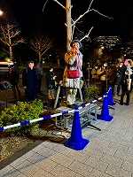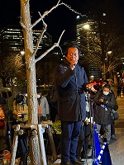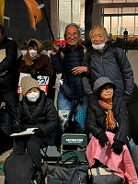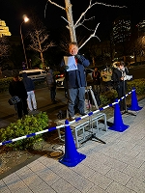
韓国からのメッセージ：ユ・ジンさん（日本軍性奴隷制問題解決のための正義・記憶連
帯） 日本軍性奴隷制の被害者で平和運動家キル・ウオノクさんが16日亡くなりました。
日本と韓国の私たちが手を取り合っているのを見守っていることでしょう。韓国は今混乱し
ていますが広場に集まり行進することに希望を見出しています。共にあることで恐れはあり
ません。遠く離れていても日本のみなさんと手をつないでいることを感じていただければ嬉
しいです。
＜市民から＞
西田てるこさん（金八デモ） 八王子で毎週金曜日に脱原発デモをしています。4月11
日で500回になる。3・11原発事故の汚染土壌がフレコンバッグに詰めて放置されていました
が、東京ドーム11杯分にもなって、再利用しようという話が出ている。全国の道路、農地な
どにばら撒くというのです。その土地の住民だけでなく、作業員も被爆する。住民への説明も
なされていない。
ミンスイさん（在日ビルマ市民労働組合） 特殊詐欺のニュースをご覧になっていると思
います。クーデターで社会が混乱していることがその背後にあります。被害に遭った日本のみ
なさまには申し訳なく思います。軍事ではなく暮らしを大切に。戦争止めろ、9条守れ！
西山ちえこさん（フェミブリッジ） 日本はジェンダー平等指数が146ヶ国中118位です。
ジェンダー平等の実現に向かって今はずみがついている。この国会で選択的夫婦別姓に向けて
の議論が始まっている。婚外子差別、男女賃金格差、女性の貧困、家事・育児・介護の問題、
性暴力など、問題は多い。国連女性差別撤廃委員会が日本の皇室典範の改正を勧告したことに
対し日本の外務省は拠出金の使途から当該委員会を除外することを申し入れた。こんな時代錯
誤はもうやめてほしい。日本女性教育会館の廃止が計画されている。選択的夫婦別姓の実現を
梃にして、女性たちの声を大きく政治に反映させよう。3月にはフェミブリッジを全国的に展
開する。3月9日（日）午後5時新宿駅東南口でキックオッフ。岡山、長野、沖縄、神奈川、
福岡、新潟などですでに準備ができている。みなさんの地域でもフェミブリッジを立ち上げて
ください。分からないことがあれば市民連合のホームページから問い合わせを。マッチョ社会
を終わらせよう！
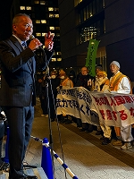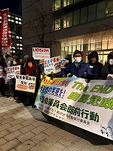
＜行動提起＞：木下さん（憲法共同センター） 軍拡が急速に進み、わたしたちの暮らし
を脅かしているという危機感をもっている。総がかり行動では新署名「税金は暮らしの拡充に、
戦争準備の軍拡は中止して、憲法・平和・いのち・くらしを守る政治への転換を求める請願署
名」「大軍拡反対署名」を始めます。参院選を目指しこの署名を成功させましょう。3月19日
5時から参議院議員会館でこの署名のキックオッフ集会を行います。
2月21日（金）18：00～ 街宣（新署名） 新宿駅東南口
2月24日（月・休）13：30 ウクライナに平和を！銀座デモ 日比谷野音
2月25日（火）18：00 フェミブリッジ 有楽町イトシア前
3月9日（日） 17：00 フェミブリッジ・キックオッフ 新宿駅東南口
3月19日(水) 17：00 新署名キックオッフ 参議院議員会館講堂
18：30 総がかり行動
5月3日（土・祝） 憲法集会 有明臨海防災公園
軍拡がいのちとくらしを脅かしていることをひしひしと感じさせる集会でした。「もう戦争
は始まっている」という高良さんの悲痛な叫びが胸を抉りました。
＜今日の伝言＞
◆いやだの会事務局から
市民運動各分野の行動計画
未確定情報も含みます。間違いや変更に気づいた時はお知らせください。

２／２１(金) 憲法ひろば事務局 １０：００ あくろす
２２(土) 年金役員会 １３：３０ あくろす
２４(月) 憲法ひろば例会（友末可織さん） １３：３０ 教育会館２０１
２５(火) 社会保障宣伝（年金者） １１：００ 調布駅
医療生協運営委員会 １３：３０ 教育会館
２６(水) ゆたかな高齢期、記念講演：上野千鶴子さん
１３：３０ 立川、たましんRISURUホール
２７(木) 医療生協・梅見＆府中９条の碑見学 ９：４０ 府中北改札集合
３／ １(土) ちょこみた連絡委員会 １０：００ たづくり
第56回・反戦スタンディング １４：００ 調布駅前
９(木) 憲法・平和宣伝（新婦人＆年金者） １５：００ 調布駅
１１(火) 第１４７回「原発ゼロ」調布行動 １０：３０ 調布駅（年金者組合担当）
１４(金) 消費者まつり たづくり大会議場
１５(土) 統一署名行動(154) １５：００ 仙川駅前
１９(水) 第112回総がかり行動 １８：３０ 国会議員会館前
２５(火) 社会保障宣伝（年金者） １１：００ 調布駅
年金役員会 １３：３０ あくろす
２７(木) 医療生協・お花見 府中北改札集合
２９(土) 憲法ひろば例会（柴田真佐子さん） １３：３０ あくろすホール
以上

